VY_32_INOVACE_13_VL_5_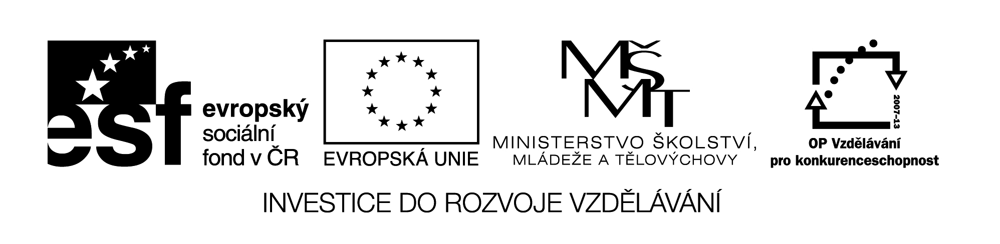13

|  |  |
| --- | --- |
| **Šablona č. 13** | |
| **Vzdělávací oblast** | Člověk a jeho svět- místo, kde žijeme |
| **Předmět** | Vlastivěda |
| **Tematický okruh** | Evropa a svět |
| **Ročník** | 5. |
| **Anotace** | Materiál obsahuje přípravu na hodinu včetně pracovního listu, na kterém si žáci zopakují poznatky ze 4. ročníku, odpovídají na otázky, kreslí, kooperují a komunikují ve dvojicích. Materiál obsahuje řešení. |
| **Autor** | Mgr. Olga Kvapilová |
| **Očekávaný výstup** | Správné čtení mapy a globusu. |
| **Průřezová témata** |  |
| **Klíčová slova** | Světové strany, poledníky, rovnoběžky, měřítko mapy, nadmořská výška, kóta |
| **Druh učebního materiálu** | Příprava na vyučovací hodinu |

***Učivo:*** ***čtení z mapy a globusu, časová pásma, podnebné pásy***

***Cíl:*** dobrá orientace v mapě a globusu, znalost časových pásem

***Pomůcky:*** globusy, nástěnná mapa Evropy, učebnice „Putování po Evropě“, pracovní list, psací potřeby, lístečky s úkoly

***Úvod:*** seznámení s plánem hodiny

***Motivace:*** Cestování o prázdninách v zimě, v létě

***Průběh hodiny:***

1. **Zopakování správného čtení z mapy a globusu**. Žáci si vytahují lístečky s úkoly (hlavní světové strany, vedlejší světové strany, zeměpisná síť, co je mapa, co udává měřítko mapy, rovnoběžky, poledníky…)
2. **Samostatná práce**- pracovní list, odpovědi na zadané otázky
3. **Společná práce s globusem**- světový oceán. Žáci čtou na globusu Severní ledový oceán, Tichý ledový oceán…., světadíly- Evropa, Asie…..
4. **Výklad učitele**- Země se otáčí kolem své osy od západu k východu za 24 hodin (1 den). Zeměkoule je rozdělena na 24 časových pásem. Začátek soustavy poledníků je poledník,který prochází hvězdárnou v Greenwich (na předměstí Londýna)

-**západoevropský čas**  15. poledník východně od Greenwich prochází u nás Jindřichovým Hradcem, říká se mu **středoevropský čas** a liší se o jednu hodinu. Při překročení časového pásma směrem na východ se vždy musí přidat jedna hodina, při překročení na západ se musí jedna hodina ubrat.

1. **Práce s učebnicí** „ Putování po Evropě“ str. 3-5, přečtení a vyřešení úkolu na str. 5
2. **Práce ve dvojicích** - vysvětlení podnebných pásů, rozdělení rolí-vypravěč, posluchač
3. **Závěr:** zhodnocení hodiny žáky, učitelem, pochvala za práci

***Pracovní list***

1. Napiš hlavní světové strany a jejich zkratky:
2. Napiš vedlejší světové strany a jejich zkratky:
3. Co je globus?
4. Co je mapa?
5. Co mohou zobrazovat plány?
6. Co tvoří zeměpisnou síť?
7. Co jsou poledníky?
8. Co jsou rovnoběžky?
9. Jak se jmenuje nejdelší rovnoběžka?
10. Co udává měřítko mapy?
11. Je-li měřítko 1 : 500 000 – co to znamená?
12. Co je nadmořská výška?
13. Jak barevně vyznačujeme na mapě nížiny?
14. Jak barevně vyznačujeme na mapě vysočiny?
15. Co je kóta?
16. Jaká je nadmořská výška nížin?
17. Jak jsou na turistické mapě vyznačeny (nakresli):

parkoviště nemocnice informace pošta kostel

***Řešení:***

1. Sever S, jih J, východ V, západ Z
2. Severovýchod SV, jihovýchod JV, severozápad SZ, jihozápad JZ
3. Zmenšený model Země
4. Zmenšený obraz zemského povrchu
5. Jednotlivé ulice, bloky domů, parky…
6. Rovnoběžky a poledníky
7. Myšlené čáry na zemském povrchu, které směřují od severního k jižnímu pólu
8. Myšlené čáry na zemském povrchu, které směřují od východu k západu
9. Rovník
10. Určuje míru zmenšení zobrazeného povrchu Země
11. 1 cm = 5 km ve skutečnosti
12. Výška daného místa od hladiny moře
13. Zeleně
14. Hnědě
15. Číslo, které udává přesnou nadmořskou výšku v metrech
16. Do 200 metrů
17. Parkoviště nemocnice informace pošta kostel

**Použitá literatura:**

Putování po České republice, Alter, kolektiv pod vedením prof. P. Chalupy

Člověk a jeho svět – pracovní listy k učebnici Putování po ČR

Putování po Evropě, Alter, prof. P. Chalupa

Člověk a jeho svět – pracovní listy k učebnici Putování po Evropě

Vlastivědné mapy, Kartografie Praha

Soubor námětů, úkolů a zajímavostí k vlastivědnému učivu pro 5. ročník

Vlastivěda 5, pracovní sešit, Albra

Osobnosti českých dějin, Fragment

Panovníci českých zemí, Fragment, Petr Čornej, Jiřina Lackerová

Dějiny českých zemí, SUN

Ottova obrazová encyklopedie, Česká republika, Ottovo nakladatelství, Jaroslav Synek

Historie českých zemí, Fragment, Petr Čornej

Internetové stránky